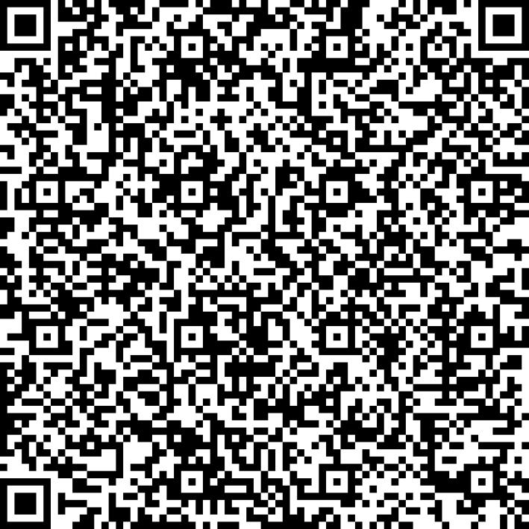
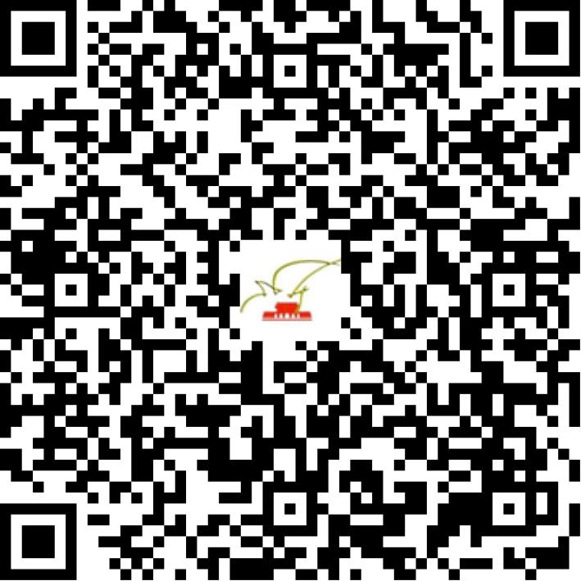

京网文〔2021〕2560-707号

2021 | 年 | 06 | 月 | 21 | 日
名 称 | 北京时代峰峻文化艺术发展有限公司
住 所 | 北京市密云区经济开发区西统路8号西田各庄镇政府办公楼508室-60
法定代表人 | 陈春会
主要负责人
类 型 | 有限责任公司
首次发证日期 | 2021年06月21日
有效期 | 2024年06月20日
网站域名 | tfent.cn
经营范围 | 利用信息网络经营音乐娱乐产品
发证机关
编号
许可证有效期届满前30日内办理延续，有效期届满未延续的将依法予以注销。

